**Grupa Eura7 konsoliduje część swoich kanałów komunikacyjnych**

**Zarząd Grupy Eura7 i spółka Nofsza podjęli w IV kwartale 2022 roku decyzję o konsolidacji części kanałów informacyjnych w swoim portfelu marek. Zmiany dotyczą obszaru Facebooka, Instagrama, LinkedIna oraz bloga firmowego - Labber.pl i będą wprowadzane stopniowo.**

Grupa Eura7 od ponad 23 lat realizuje działania z zakresu web developmentu, strategii marketingowych, digital marketingu, komunikacji w social mediach, kampanii performance i programów lojalnościowych. W skład grupy wchodzą spółka [Eura7](https://www.eura7.com/), [Abanana](https://www.abanana.pl/), [Viscale](https://www.viscale.pl/) oraz start-up [Nofsza](https://www.nofsza.pl/), specjalizujący się we wdrażaniu i prowadzeniu loterii konsumenckich i b2b.

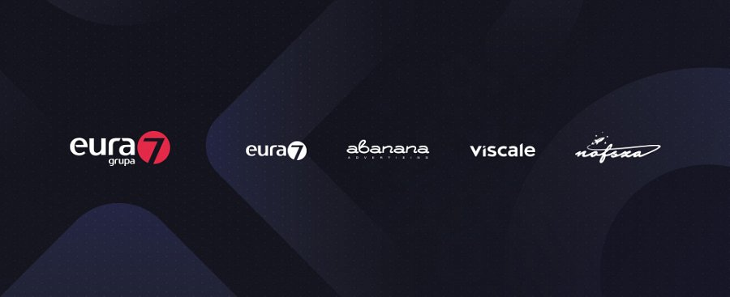

„W najbliższych tygodniach na naszych kanałach zobaczymy pierwsze efekty konsolidacji, które będą stopniowo komunikowane odbiorcom. W ich wyniku część profili zostanie połączona w jeden główny - Grupy Eura7. Ta koncepcja dotyczy przede wszystkim Facebooka oraz LinkedIna. To tam nasi interesariusze w jednym miejscu znajdą wszystkie oczekiwane przez nich treści: od ciekawostek branżowych, przez case study, nasz autorski podcast *Marketing ludzkim głosem* po aktualności” - opisuje wdrażane zmiany Maks Michalczak, Head of PR&Content Marketing Grupy Eura7.

„Niezależna komunikacja będzie prowadzona zaledwie w jednym przypadku - dodaje - na TikToku naszej kreatywnej agencji [Abanana](https://www.abanana.pl/), której pomysły są tak inspirujące, oryginalne, niekiedy nieco szalone, że potrzebują dodatkowej przestrzeni na ich werbalizowanie i obrazowanie. Ze względu na model biznesowy niezależną komunikację o organizowanych loteriach prowadzi też spółka [Nofsza](https://www.nofsza.pl/)”.

Zmiany zajdą także na stronie głównej [grupaeura7.com](http://grupaeura7.biuroprasowe.pl/) oraz na blogu firmowym [labber.pl](https://www.labber.pl/). Ten ostatni przejmie funkcje typowo informacyjne, pojawiać się będą newsy z branży i zadań realizowanych przez spółki. Natomiast na stronie nofsza.pl będą umieszczane informacje o bieżących i archiwalnych loteriach. Na stronie grupy umieścimy natomiast informacje jej poświęcone, aktualności z życia marek oraz podcast [*Marketing ludzkim głosem*](https://www.labber.pl/category/podcast/)*.*